毕业设计（论文）任务书

毕业设计（论文）题目： 基于Unity的2D联机动作手机游戏设计与开发

课题类型：应用设计 课题来源：其他 指导教师：杜萍

|  |  |
| --- | --- |
| 是否为新课题 | ⦿是 🌕否 |

学生姓名：程晨

1．课题来源、目的和意义

随着数字媒体技术以及手机硬件性能的不断提升和发展，一些高质量的手机游戏已经逐渐步入人们的业余生活之中，甚至有些成为了一种文化娱乐产业，是互联网经济的一个重要部分。当今人们的工作学习压力较大，一款优秀的联机手游不仅能给人们带来乐趣，还能联络朋友之间的感情。手机游戏以其休闲性、益智性、交互性等特点受到了人们普遍欢迎。这些特点也给我们开发手机游戏提供了设计方向。

本课题对2D手机游戏相关设计与实现做出相关探讨。通过游玩该游戏，玩家可以在2D地图上控制角色使用跳跃、技能、装备等消灭敌人并通关从而获得乐趣；此外玩家还可以通过创建房间与朋友联机游玩。该游戏的意义在于通过手机的便携性满足人们业余琐碎时间的娱乐需求，同时也能加强与朋友之间的交流，有利于信息时代的网络文化建设。

2．课题任务的主要内容和要求（包括原始数据、资料、技术参数、工作要求等）

2D联机动作手机游戏包含地图设计、敌人机制、联网功能三个模块。地图设计将通过Unity自带的网络资源商店（Asset Store）下载一些优秀的美术资源、音效插件等来制作可跳跃的平台和关卡道具；敌人机制需要通过一定的逻辑代码以及参数来设计供玩家战斗的敌人AI；联网功能将用到局域网连接技术。该游戏主要在Unity下通过C#语言编写并开发实现。

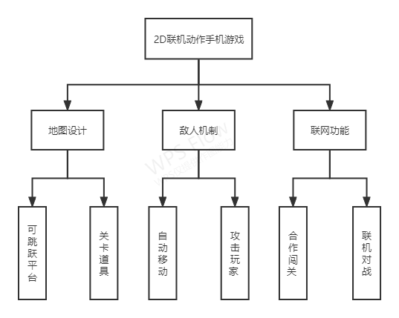

3．主要参考文献

[1] 吴亚峰.Unity 3D游戏开发标准教程[M].北京：人民邮电出版社,2016

[2] Unity Technologies. Unity官方案例精讲[M].北京：中国铁道出版社，2015

[3] Jeff Miurray. C# Game Programming Cookbook for Unity[M]. Psychic Parrot Games,Ottawa,Ontario,Canada, 2021

[4] Sufyan bin Uzayr. Mastering C#:A Beginner’s Guide[M]. Mastering Computer Science, 2021

[5] 罗培羽.Unity3D网络游戏实战[M].北京：机械工业出版社，2018

[6] 刘贤梅.Unity引擎下多人在线网络游戏的设计与开发[J].计算机系统应用，2020

[7] 陈阳.基于Unity3D的游戏开发[J].电子技术与软件工程，2020

[8] 李昊宇.基于Unity3D的横版过关游戏[J].电子制作，2019

[9] 明日科技.C#程序设计[M].人民邮电出版社，2017

4．时间进度安排

|  |  |  |  |
| --- | --- | --- | --- |
| 序号 | 日 期 | 教学周 | 设计（论文）各阶段名称或工作内容 |
| 1 | 2.20—2.29 | 第一周 | 资源导入及地图编辑 |
| 2 | 3.1—3.10 | 第二周 | 设计人物控制模块 |
| 3 | 3.11—3.20 | 第三周 | 设计敌人AI逻辑和战斗模块 |
| 4 | 3.21—4.5 | 第四周 | 增加局域网联机功能 |
| 5 | 4.6—4.16 | 第五周 | 功能模块的整合并测试 |
| 6 | 4.17—4.30 | 第六周 | 手机Android平台游戏部署，编写毕业论文 |
| 7 | 5.1—5.20 | 第七周 | 修改完善论文和准备答辩 |